引用本文：王靖，胡总华，李洪波，等. 基于马赫-曾德尔干涉仪的可调谐光电振荡器[J]. 光通信技术，2021，45（6）：40-42.

基于马赫-曾德尔干涉仪的可调谐光电振荡器
王 靖，胡总华，李洪波，聂奎营
（兴义民族师范学院 物理与工程技术学院，贵州 兴义 562400）

摘要：为了进一步提高基于马赫-曾德尔干涉仪(MZI)的可调谐光电振荡器的可调谐范围，讨论分析了MZI中两臂的相对光功率之比和两臂的臂长差对光电振荡器传输性能的影响。通过仿真分析可知：在MZI两臂的相对功率比都为0.5，臂长差在12 mm~50 cm范围内变化时，光电振荡器可以在0.411~16.892 GHz范围内有单一频率的微波信号输出。

关键词：马赫-曾德尔干涉仪；光电振荡器；频率；自由频谱范围；光纤
中图分类号：TN929.1 文献标志码：A 文章编号：1002-5561（2021）06-0040-03
DOI：10.13921/j.cnki.issn1002-5561.2021.06.010 开放科学（资源服务）标识码（OSID）：

Tunable optoelectronic oscillator based on
Mach-Zehnder interferometer
WANG Jing, HU Zonghua, LI Hongbo, NIE Kuiying
（College of Physics & Engineering Technology, Xingyi Normal University for Nationalities, Xingyi Guizhou 562400, China）
Abstract: In order to further improve the tunable range of the tunable optoelectronic oscillator based on Mach-Zehnder interferometer（MZI）, the influence of the relative power ratio of the two arms and the arm length difference of the two arms in the MZI on the transmission performance of the optoelectronic oscillator is discussed and analyzed. Through simulation analysis, it can be known that when the relative power ratio of the two arms of the MZI is 0.5, when the arms length difference changes between 12 mm~50 cm, the optoelectronic oscillator can output a single frequency microwave signal in the range of 0.411~16.892 GHz.
Key words: Mach-Zehnder interferometer; optoelectronic oscillator; frequency; free spectrum range; fiber

0 引言
光电振荡器可以把连续的光能转换成相位噪声超低和连续可调的稳定微波信号，因而受到光通信领域高度关注和深入研究^{[1]}。传统的光电振荡器需要电带通滤波器来选择所需要的振荡频率，但是电带通滤波器具有固定的振荡中心频率，这导致光电振荡器的可调性非常有限。随着微波光子技术的发展，高Q值和可调谐的微波光子滤波器代替了电子滤波器选择振荡模式^{[2]}。近年来，研究者相继提出了可调谐的光电振荡器的设计方案，PAN S L等人^{[3]}采用法布里-珀罗激光二极管（FP-LD）微波光子滤波器代替光电振荡器中的电滤波器,通过改变入射光波长或FP-LD的纵向模式，可以实现振荡频率在6.41~10.85 GHz可调谐，但是可调谐范围有限。LI W Z等人^{[4]}将由相位调制器构成的微波光子滤波器和相移光纤布喇格光纤集成在光电振荡器中，通过调谐光波的波长实现了从3~28 GHz的频率调谐，然而与基频信号相比，有6 dB的相位噪声衰减。MORA J等人^{[5]}利用马赫-曾德尔干涉仪（MZI）对宽带光源光谱进行切割，通过可调光纤延时线（VODL）调节MZI的臂长差，可以实现5~17 GHz的调谐，但是其存在功率涨落点，不能实现连续可调谐。因此，本文把可调谐MZI放在电光调制器（EOM）后面，先采用EOM调制，后利用MZI切割宽带光源，通过VODL调节MZI的臂长差，产生频率间隔均匀且可调的光束，与长色散光纤一起构成一个中心频率可调的微波光子滤波器，实现对光电振荡器振荡频率的选择。

1 系统模型及理论基础
1.1 MZI工作原理及理论分析
MZI是由2个3 dB耦合器将光纤相连的全光纤器件，光源发出的光经过第一个3 dB耦合器被分成2束，然后经过不同的路径L₁（在L₁中嵌入VODL）和L₂产生相对相移变化，最后经过第二个3 dB耦合器输出，其结构图如图1所示。假设入射光从入射端口1输入，耦合器1和耦合器2的分光比相同，都为sin²φ∶cos²φ，出射光从端口3输出，则端口3输出的光强I₃与端口1输入的光强I₁之比为^{[6]}：
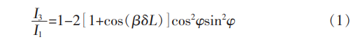
其中，β为光纤中的模式传播常数，β=2πn_{eff}/λ，n_{eff}为光纤的有效折射率，两臂的臂长差δL=L₁-L₂，φ为耦合器的相位因子。假设2个耦合器的分光比为1∶1，即cos²φ=sin²φ=1/2，改变VODL的长度，当βδL=（2m+1）π时，m为正整数，I₃/ I₁=1；而当βδL=2mπ时，I₃/ I₁=0。这一特性可以被用来对振荡器的损耗进行调制。当2个耦合器的分光比都为1∶1，光纤两臂的臂长差δL=1 mm时，I₃/ I₁透射谱如图2所示。
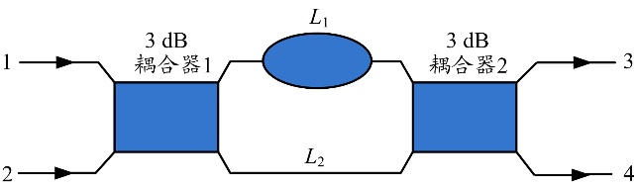
图1 臂长差可调的MZI结构图
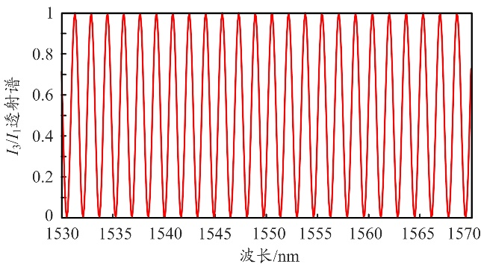
图2 MZI中I3 /I1的透射谱
改变2个耦合器的分光比，在耦合系数sin²φ分别为0.2、0.3和0.5时，I₃/ I₁的透射谱如图3（a）所示。可以看出，耦合系数越大，输出光强越大，因此本文选择sin²φ=0.5，2个耦合器的分光比为1:1，此时改变臂长差（δL，δL+10 μm），得到端口3输出的光强图如图3（b）所示。可以看出，MZI的输出光强随臂长差的改变而发生平移。
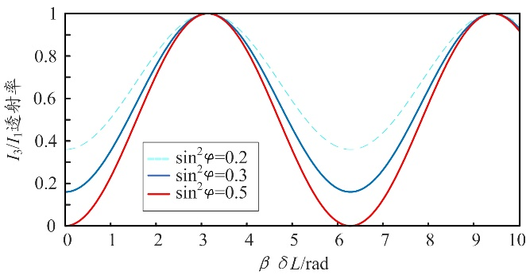
（a） 不同耦合系数下I3/I1的透射谱
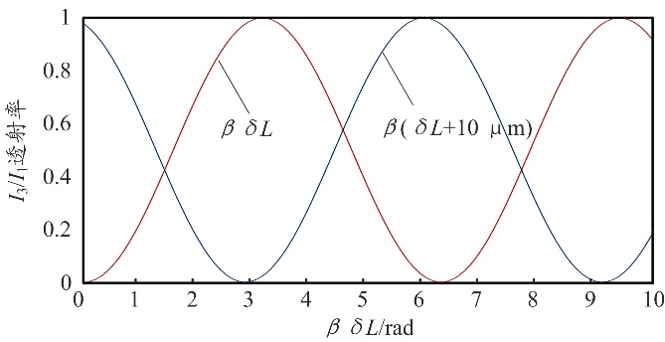
（b） 不同臂长差δL时I3/I1的透射谱
图3 耦合系数和臂长差δL对I3/I1的透射谱的影响
1.2 基于MZI的可调谐光电振荡器的工作原理及理论分析
图4为基于MZI的可调谐光电振荡器的原理图。可以看出，宽带光源发出连续的光波经过掺铒光纤放大器（EDFA）后进入EOM，EOM把输入的微波信号转换为光信号，光信号从端口1进入MZI，之后依次通过EDFA、光纤和光电探测器，最后被转化为微波信号。微波信号经过电放大器、合路器后一部分输出，另一部分反馈回EOM用来调制光波，构成一个闭环反馈系统。
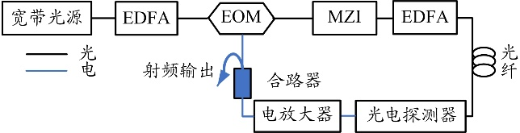
图4 基于MZI的可调谐光电振荡器原理图
设MZI两臂L₁和L₂的延迟时间分别为τ₁和τ₂，则光电振荡器产生的信号振荡频率为^{[7]}：
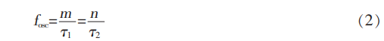
其中，m、n为正整数。在光电振荡器中该系统的传输函数为^{[7]}：
其中，f是振荡器的工作频率，a₁、a₂为L₁和L₂的相对光功率比，定义为：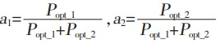，P_{opt_1}和P_{opt_2}分别为L₁和L₂的光功率。由于光电振荡器是一个闭环系统，经过循环叠加后的传输函数为：
根据系统的传输函数可以计算臂长差不同时振荡器的振荡模式。
在基于MZI的光电振荡器中，光电振荡器的振荡频率，即微波信号的振荡频率间隔为^{[8]}：

其中，c是真空中的光速，n_{eff}=1.48。可以看出，光电振荡器的振荡频率与MZI两臂的臂长差呈反比关系，因此可以通过调整MZI其中一臂的OVLD调整两臂的臂长差δL，实现振荡频率的调谐。
当MZI两臂的相对光功率比a₁和a₂都为0.5、MZI臂长差δL不同时，光电振荡器振荡模式如图5所示。可以看出，改变MZI的臂长差δL，光电振荡器振荡模式的自由频谱范围（FSR）也随之改变，当δL=50 cm时，FSR=0.411 GHz；当δL=20 cm时，FSR=1.027 GHz；当δL=20.5 mm时，FSR=9.888 GHz，光电振荡器在19.776 GHz范围内只有一个震荡模式；当δL=12 mm，FSR=16.892 GHz，光电振荡器在33.784 GHz范围内只有一个振荡模式。由此可知，当减小MZI的两臂的臂长差，光电振荡器振荡模式的FSR随之增大；调整MZI臂长差δL在12 mm~50 cm范围内时，光电振荡器可以在0.411~16.892 GHz范围内有单一频率的微波信号输出。
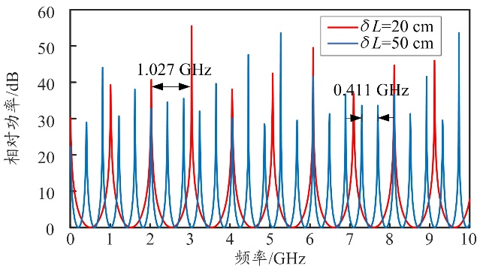
（a） MZI臂长差δL分别为20 cm和50 cm
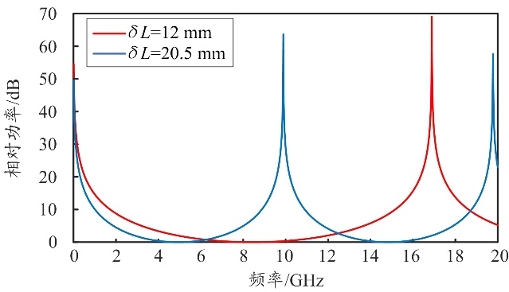
（b） MZI臂长差δL分别为12 mm和20.5 mm
图5 不同MZI臂长差δL时光电振荡器的震荡模式

3 结束语
本文提出了一种基于MZI的可调谐光电振荡器，通过在MZI的一臂上嵌入VODL调节MZI两臂的臂长差，实现了光电振荡器振荡频率的可调谐。通过计算分析可知：基于MZI的光电振荡器的振荡频率与MZI两臂的臂长差成反比，当MZI两臂的臂长差在12 mm~50 cm范围内变化时，光电振荡器可以在0.411~16.892 GHz范围内有单一频率的微波信号输出。本文的研究为基于MZI的可调谐光电振荡器在通信、雷达和导航系统中的应用提供了技术基础。

参考文献：
[1] YAO X S, MALEKI L. Optoelectronic microwave oscillator[J]. Journal of the Optical Society of America A, 1996, 13（8）: 1725-1735.
[2] LI M, LI W Z, YAO J P. Tunable optoelectronic oscillator incorporating a gigh-Q spectrum-sliced photonic microwave transversal filter[J]. IEEE Photonics Technology Letters, 2012, 24（14）: 1251-1253.
[3] PAN S L, YAO J P. Wideband and frequency-tunable microwave generation using an optoelectronic oscillator incorporating a Fabry-Perot laser diode with external optical injection[J]. Optics Letters, 2010, 35（1）:1911-1913.
[4] LIW Z, YAO J P. A Wideband frequency tunable optoelectronic oscillator oncorporating a tunable microwave photonic filter based on phase-modulation to intensity-modulation conversion using a phase-shifted fiber Bragg grating[J]. IEEE Transactions on Microwave Theory and Techniques, 2012, 60（6）: 1735-1742.
[5] MORA J, ORTEGA B, DIEZ A, et al. Photonic microwave tunable single-bandpass filter based on a Mach-Zehnder interferometer[J]. Journal of Lightwave Technology, 2006, 24（7）: 2500-2509.
[6] 夏江珍，蔡海文，瞿荣辉，等. M-Z干涉仪调Q的光谱研究[J]. 光电工程，2003，30（6）：15-17.
[7] 陈吉欣，陈少勇，师勇，等. 频率可调高性能光电振荡器研究[J]. 光学学报，2013，33（7）：0706016-1-0706016-5.
[8] 王旭，韩海燕，聂奎营，等. 光纤干涉器中的微波频率响应[J]. 河南师范大学学报，2010，38（2）：63-66.

收稿日期：2020-11-04。
基金项目：贵州省教育厅青年科技人才成长项目（黔教合KY字[2015]461号、黔教合KY字[2017]360号）资助。

作者简介：王靖（1980—），男，汉族，贵州普安人，讲师，硕士，主要从事光通信技术方面的研究，负责了省级教改项目一项目（“三平台互补式助推数字电子技术实验教学改革与实践—以兴义民族师范学院为例”已结题），负责和参与省部级项目3项。

